Небесная стража

18 марта в Доме культуры «Ново-Переделкино» состоялся Тематический вечер «Небесная стража», посвящённый 75-летию Победы советского народа в Великой Отечественной войне. Мероприятие было организовано Клубом интернациональной дружбы совместно с Российским обществом дружбы с Кубой, первичным отделением ДОСААФ России района Ново-Переделкино и Общероссийским союзом общественных объединений «Союз ветеранов космических войск».

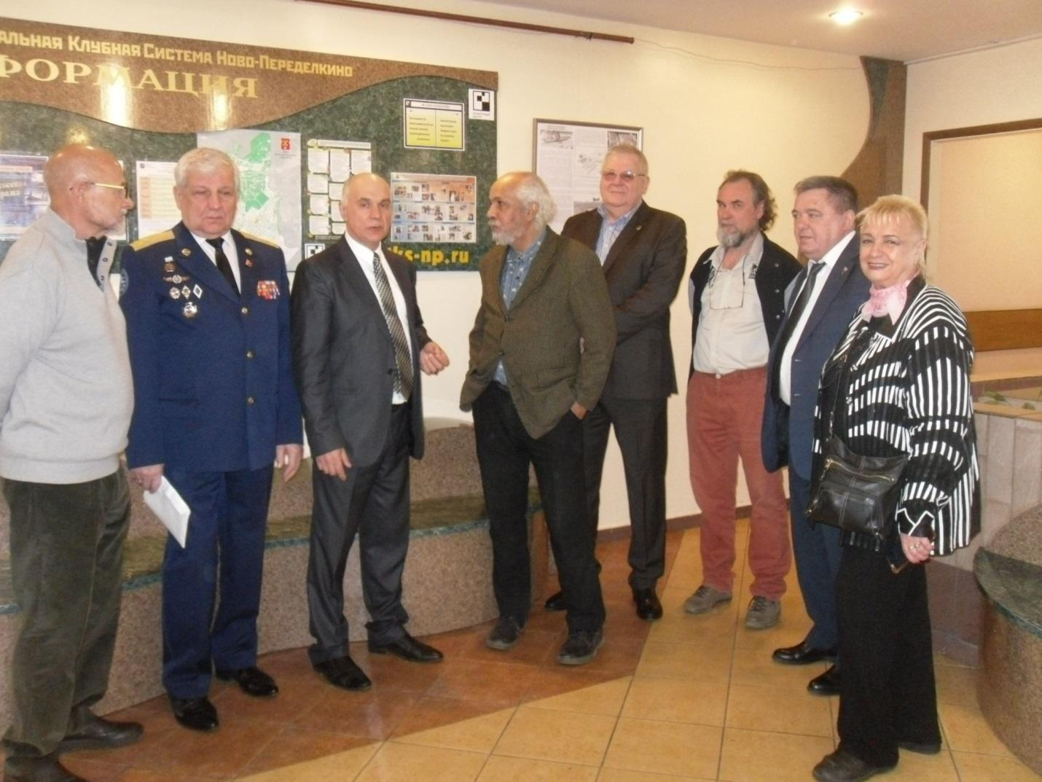

На открытии вечера присутствовали: Глава муниципального округа Ново-Переделкино Анатолий Викторович Митрофанов, полковник в отставке, ветеран Космический войск Борис Макарович Скрынник, вице-президенты РОДК Сергей Васильевич Богданов и Николай Егорович Мануйлов, Главный научный сотрудник ИСПИ РАН, доктор философских наук, профессор Вадим Владимирович Мухачёв, кубинский художник Омар Годинес, председатель ДОСААФ России по району Марьина Роща Юрий Григорьевич Кукушкин, дочь величайшего разведчика ХХ века Наума Эйтингона Муза Наумовна Малиновская, профессиональный пилот теплового аэростата «Команданте Че Гевара», член ДОСААФ России Игорь Викторович Наймилов и другие представители общественных и ветеранских организаций.
В фойе Дома культуры была представлена выставка «Аэростаты и дирижабли приближали Победу», рассказывающая о вкладе воздухоплавательной техники в борьбу против фашизма во время Второй мировой войны.
Николай Мануйлов провёл экскурсию по выставке и рассказал о боевом применении аэростатов наблюдения и аэростатов заграждения, защищавших Москву и Ленинград от налётов вражеской авиации в 1941-1942 годах, а также роли аэростатов заграждения в системе противовоздушной обороны Лондона и других английских городов против ударов с воздуха с использование крылатых ракет V-1 (ФАУ-1).
Затем участники вечера посмотрели интервью ветерана Великой Отечественной войны Алевтиной Фёдоровной Черепановой, служившей в 1942-1945 годах в 1-й дивизии аэростатного заграждения, защищавшей Рублёвскую водопроводную станцию от налётов вражеской авиации.

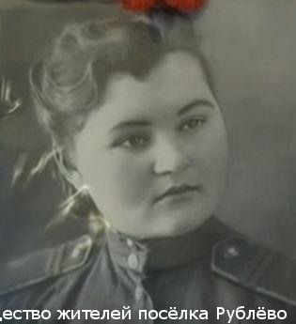

Во время Великой Отечественной войны среди защитников неба Москвы было немало женщин. Первые эшелоны с девушками в войска противовоздушной обороны города прибыли в апреле 1942 года. Это позволило высвободить для фронта более 10 тысяч мужчин. Женщины почти полностью заменили мужчин в частях аэростатов воздушного заграждения. Например, в 1-й дивизии аэростатного заграждения, оборонявшей Москву и Рублёвскую водопроводную станцию, снабжавшую жителей столицы водой, женщин было 2281 человек. Аналогичное положение существовало во 2-й и 3-й дивизиях аэростатного заграждения Московского фронта ПВО. В этих войсках служили девушки Кировской, Молотовской, Свердловской, Ивановской, Ярославской и других областей.
Будущих бойцов учили в Кунцево. Месяц девушки жили на окраине дачного поселка, изучали устройство аэростата, воинские уставы, занимались строевой подготовкой и даже овладевали приемами штыкового боя. В Кунцево молодые аэростатчицы принимали военную присягу. И после этого их распределяли по аэростатным постам. Каждый пост обслуживали раньше 12 мужчин. Но солдаты уходили на фронт и девушки заменяли их у аэростатов. Лишь командирами да мотористами аэростатных отделений ещё оставались мужчины. Но затем и их заменили девушки. Одной из таких девушек была Алевтина Черепанова. На фронт она попала восемнадцатилетней девочкой. 6 апреля 1942 года по повестке молодая завклубом одного из сёл Кировской области явилась в военкомат для отправки на фронт.
Алевтина Фёдоровна Черепанова поделилась воспоминаниями:
«В больших чернышёвских казармах, куда поступали все прибывшие с Сибири и Поволжья, проводился медосмотр и сортировка. Там меня определили в ПВО. Я оказалась в 1-й дивизии 16-го полка 7-й отряд 2-е звено 72-ой пост аэростатов заграждения. Через пару дней нас отправили в кунцевские бани, всех подстригли под мальчишек и выдали военную одежду. Тогда приняли 200 тысяч девчонок, а форма была только мужская. После этого нас развезли по точкам. Моя первая точка была в Кунцево недалеко от дачи Калинина. А рядом стояло белое двухэтажное здание, в прошлом лаборатория академика Павлова. В то время она была пуста и разрушена, а сегодня там станция метро и ничто не напоминает о войне. На аэростаты заграждения возлагалась защита Москвы, а также подступов к ней с западной, юго-западной, северо-западной сторон и прикрытие ближайших стратегических узлов. Для прикрытия поднимали в небо сотни аэростатов на дистанции 800 – 1000 метров друг от друга в шахматном порядке. Аэростат наполняется газом из газгольдеров.
Звучит команда: «Поднять аэростаты!». Все выбегаем на подъёмное поле. При этом у каждого своя задача и ни одного лишнего слова! Максимальный угол уклона должен составлять 45 градусов. Поэтому, когда аэростат на высоте, все, как утята, поднимали головы и следили, где аэростат. Ведь как родной был! На расстоянии двух километров каждый следил за точкой в небе. Может это и покажется просто, но это совсем не так. Мы сами наполняли аэростаты газом. Подводишь к нему газгольдер, соединяешь их герметически, и весь расчёт ложится на газгольдер спиной, чтобы выдавить газ в аэростат, пока давление в нём не придёт в норму. А за газом ходили на газгольдерный завод. Через всю Москву в Рублёво несли прорезиненные, слоёные и очень тяжёлые газгольдеры. Плюс мешки с песком для балласта. Нас было восемь человек. Ноги протирали до крови. Летом прикладывали траву. Было сложно, больно. И ведь никому не пожалуешься. Но чтобы кто-то хоть намекнул, что у кого-то что-то болит, такого не было!»
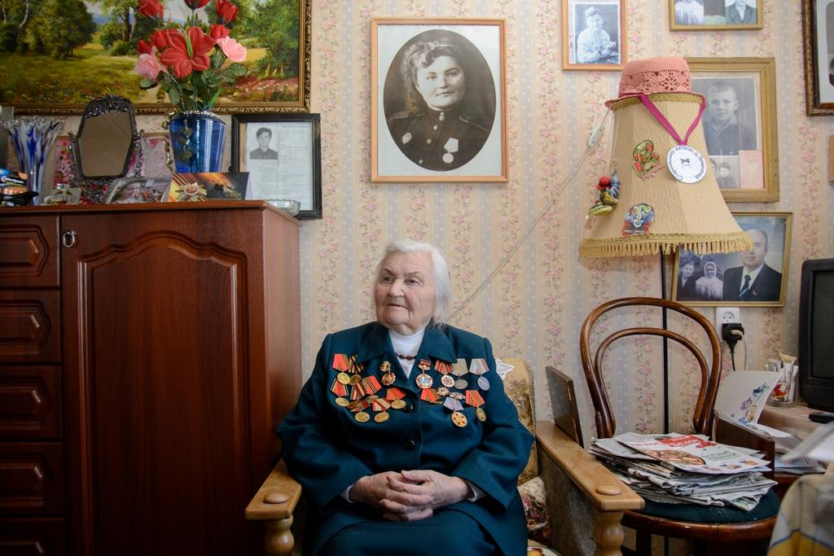

После просмотра видеофильма об Алевтине Фёдоровне Черепановой участники вечера приняли участие в работе Круглого стола «Воздухоплавание в годы Великой Отечественной войны и на современном этапе развития».
В начале работы Круглого стола выступил ветеран «Союза ветеранов космических войск», полковник в отставке Борис Макарович Скрынник, рассказавший о применении в СССР аэростатов и дирижаблей в 30-е годы и во время Великой Отечественной войны; о воинах, которые управляли этой техникой, о боевых эпизодах на фронтах, о советских бойцах и офицерах, совершивших подвиги, а также о состоянии воздухоплавания в России и перспективах развития на современном этапе.
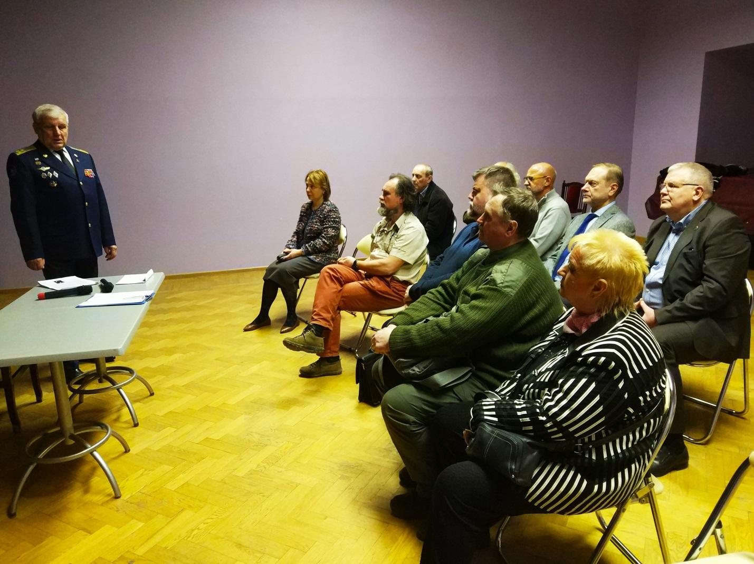
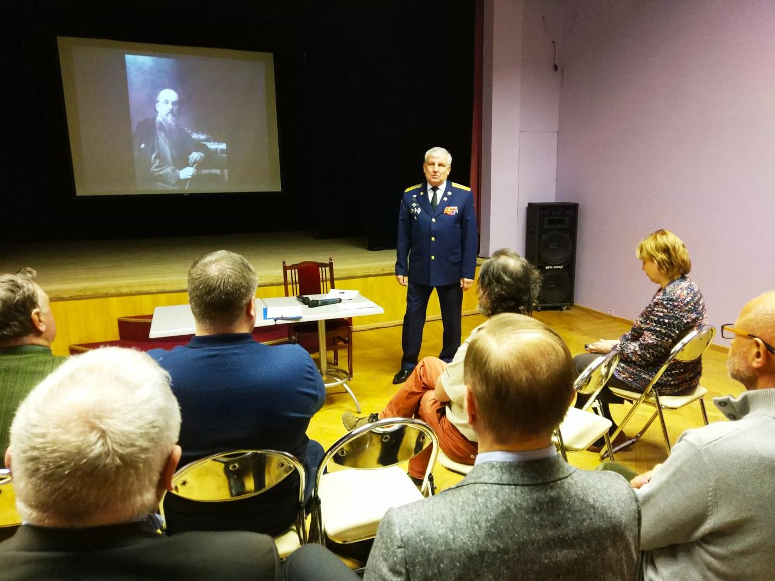

Борис Макарович подчеркнул, что два его родственника - отец, Скрынник Макар Иванович и его брат Скрынник Владимир Иванович принимали участие в полётах на дирижаблях и их испытаниях. Владимир Иванович Скрынник погиб 24 октября 1935 года при выполнении важного государственного задания во время полёта на дирижабле СССР В7-бис "Челюскинец" в качестве штурмана. В 2020 году исполнится 85 лет со дня гибели Владимира Ивановича Скрынника

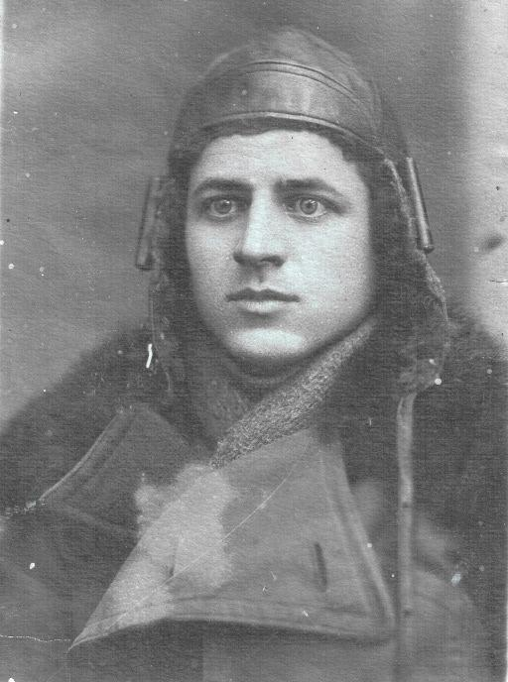

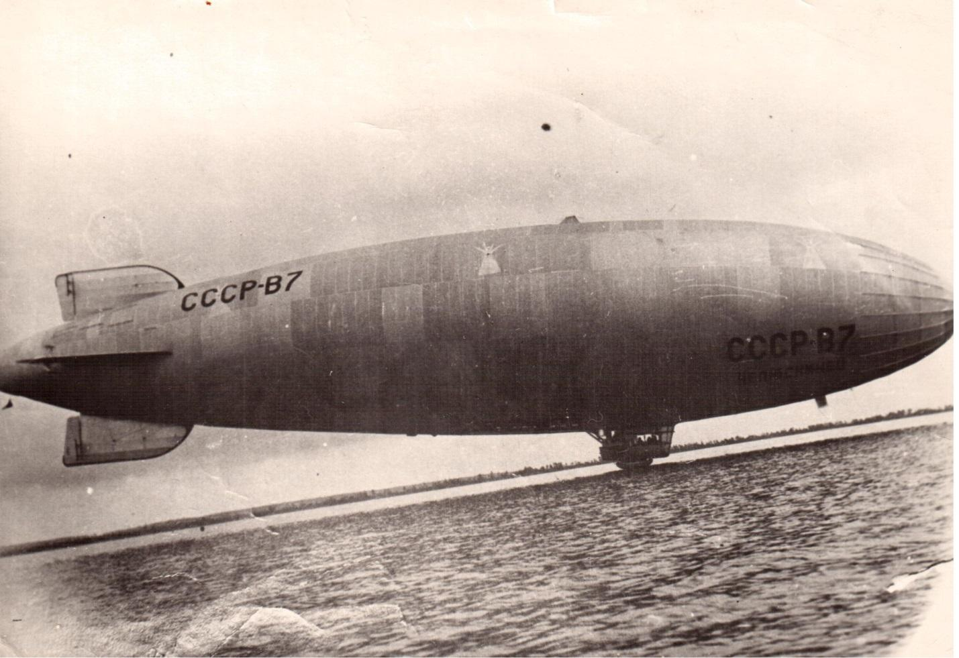
Военный дирижабль СССР В7-бис "Челюскинец",
пилотом которого был Скрынник Владимир Иванович.

После выступления Бориса Макаровича слово было предоставлено Игорю Викторовичу Наймилову, который рассказал об истории создания теплового аэростата «Команданте Че Гевара». На аэростате «Команданте» в целях поддержки братского кубинского народа летали многие общественные и государственные деятели, в том числе два полёта совершил Чрезвычайный и Полномочный посол Республики Куба Херардо Пеньяльвер Порталь во время акций солидарности с кубинским народом против американской блокады Острова Свободы.
Полёт на воздушном шаре является удивительным и захватывающим событием, во время которого можно полюбоваться землёй с высоты птичьего полёта. В мире с каждым годом увеличивается количество мест, где активно летают на аэростатах. Для кого-то это является работой, приносящей прибыль, для большинства людей это интересное увлечение, хобби или спорт. Коммерческие полёты на воздушных шарах широко развиты в таких туристических странах, как Египет, Турция, Мьянма, Кения, Мексика, Филиппины, Таиланд, Доминиканская республика и во многих странах Европы. Где-то летают постоянно, круглогодично, в некоторых странах сезонно. С каждым годом всё больше участников и рекламодателей принимают участие в международных фестивалях воздухоплавателей, которые привлекают большое количество туристов и местных жителей. В общей сложности свои воздушные шара самых различных форм и расцветок показывают многочисленным зрителям представители около 30 стран мира.
В настоящее время прорабатывается вопрос об организации в районе Ново-Переделкино обучения основам воздухоплавания и полётам на тепловых аэростатах, используя аэростат «Команданте Че Гевара». Теоретические занятия планируется проводить в Доме культуры «Ново-Переделкино», а практические занятия и полёты будут осуществляться в Московской области на подготовленных площадках и аэродромах.
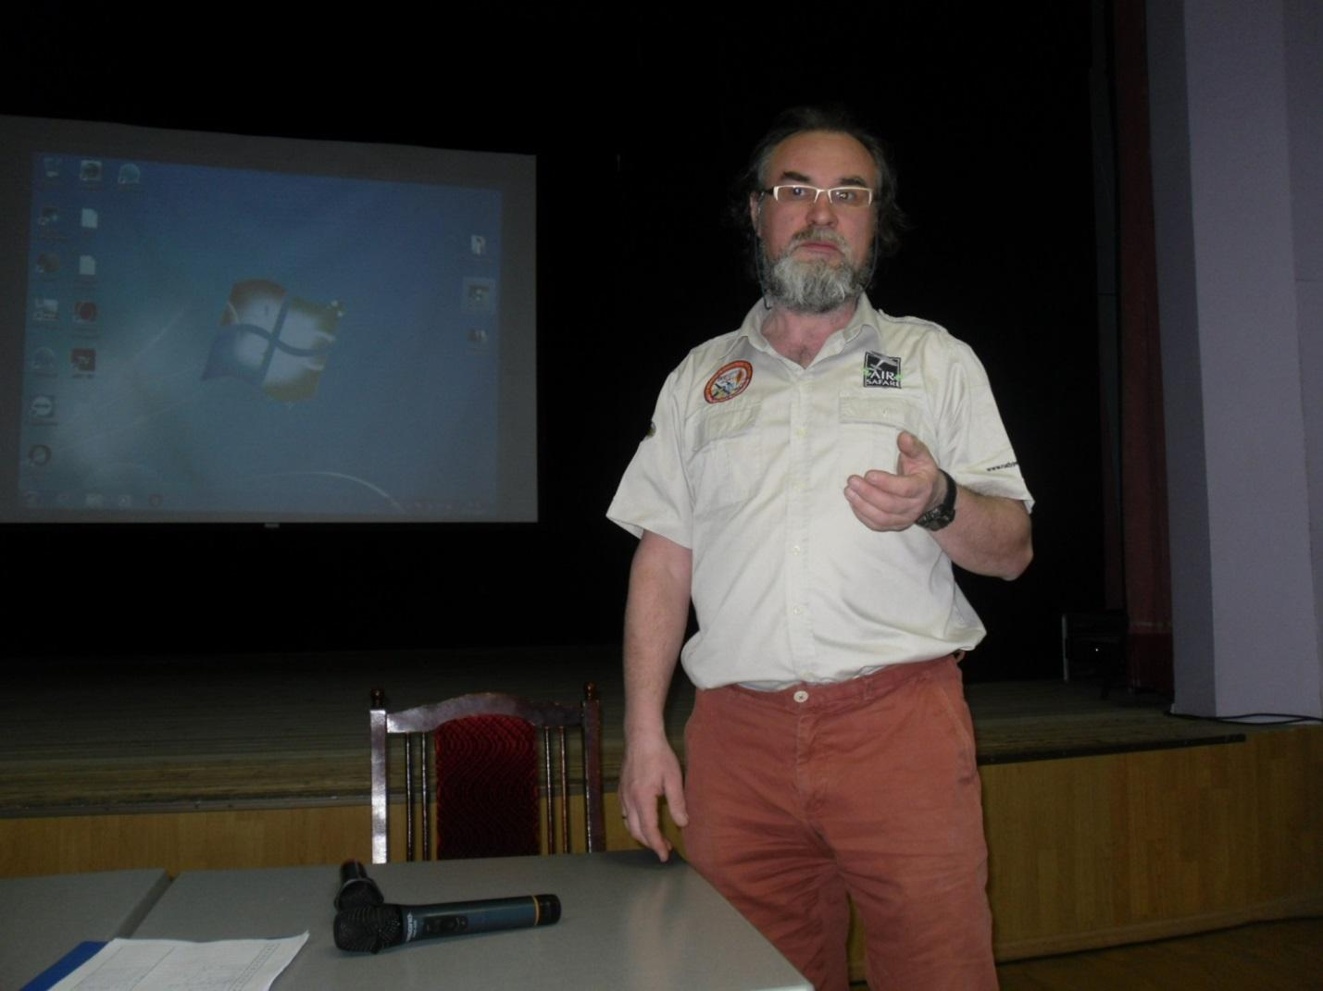
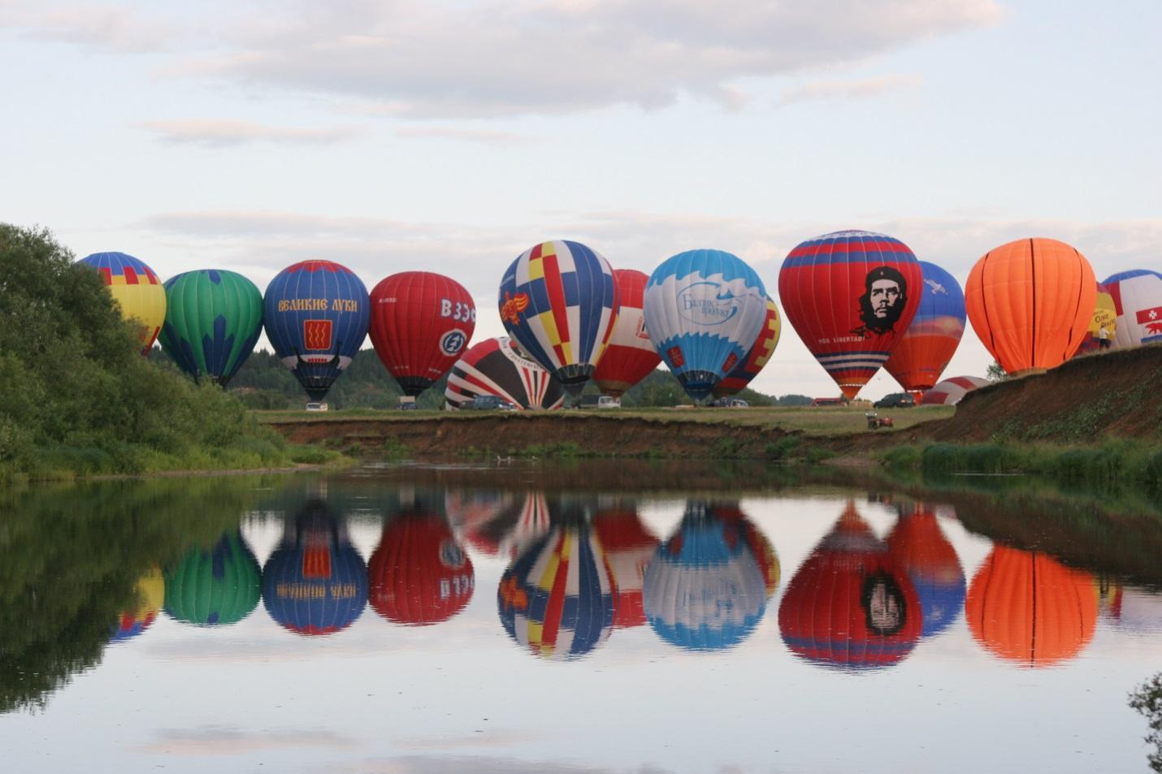

Затем выступил главный редактор газеты «Мир дипломатии», председатель первичного отделения ДОСААФ России по району Марьина Роща СВАО г. Москвы Юрий Григорьевич Кукушкин, который рассказал о перспективах использования воздухоплавательной техники с целью создания сети интернета в труднодоступных местах в тех районах, где интернета пока ещё нет. Кроме этого, Юрий Григорьевич предложил использовать аэростаты для экстренного спасения людей в кризисных ситуациях во время наводнений, землетрясений, пожаров и т.п.
Проект предусматривает наличие гондолы закрытого типа из лёгких полимерных материалов, укомплектованную всем необходимым для обеспечения жизни и деятельности людей. В случае возникновения ситуации, угрожающей жизни людей, такой элемент спасения можно использовать для эвакуации специалистов, военных и гражданских людей. Аэростат быстро заполняется газом, поднимается вверх вместе с гондолой и находящимися в ней людьми на безопасную высоту и перелетает в безопасное место. В дальнейшем гондола может быть использована в качестве помещения для проживания в течение некоторого времени при отрицательных температурах воздуха.

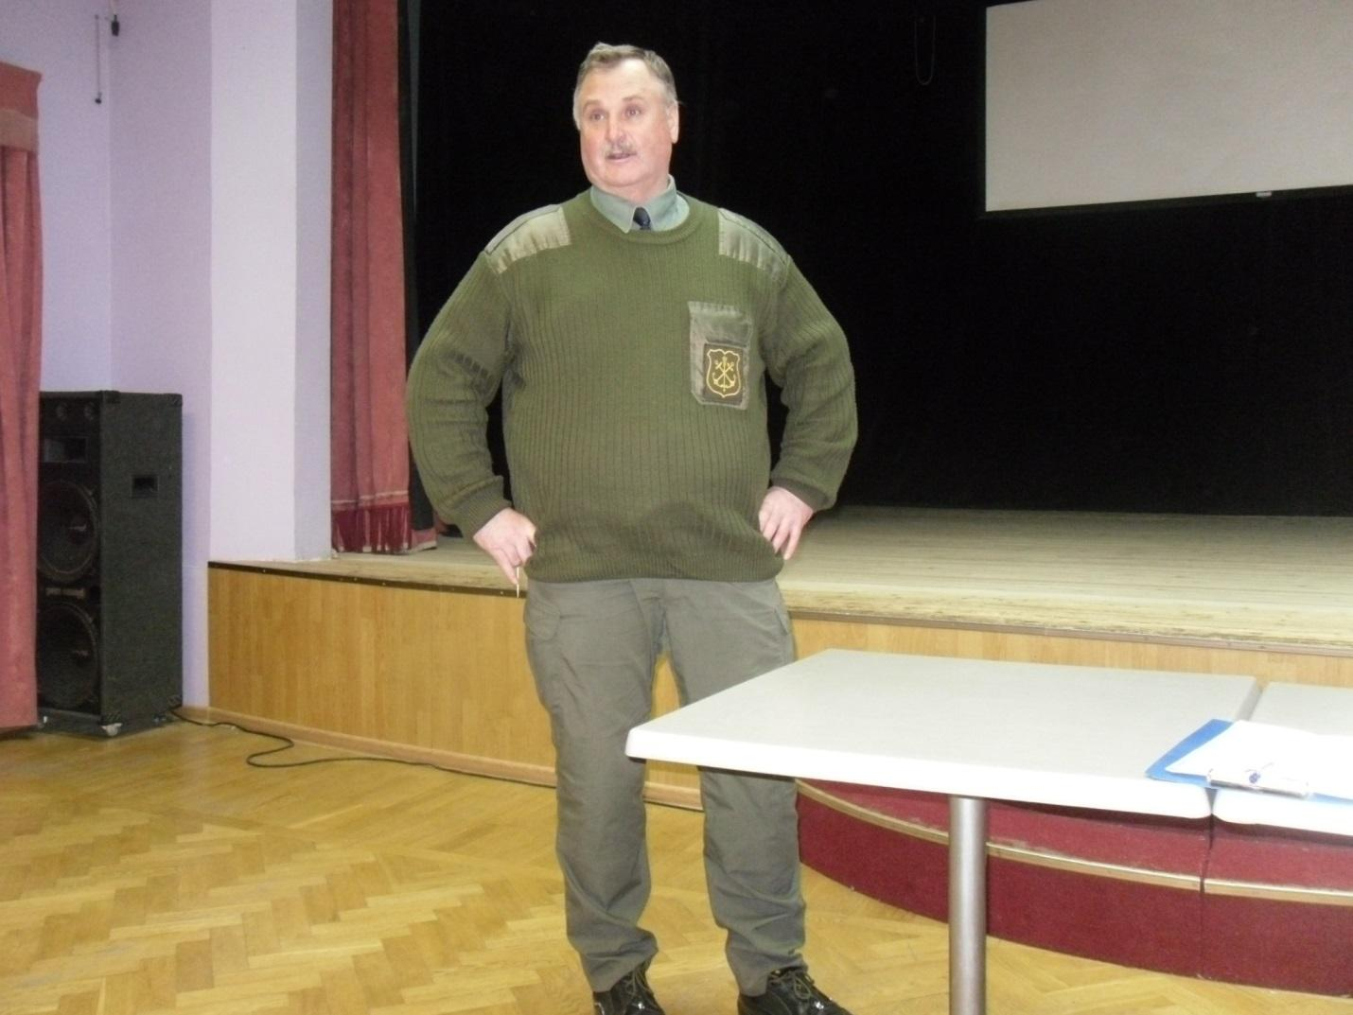

Все выступающие на Круглом столе подчеркнули важность и необходимость развития воздухоплавательной техники, как перспективного и интересного с точки зрения укрепления безопасности и обороноспособности нашей Родины, спортивного направления, туристического бизнеса и отдыха граждан.

Аэростаты и дирижабли в годы Великой Отечественной войны

Первые полгода войны оказались наиболее тяжелым временем за весь период Великой Отечественной войны. Немецко-фашистские войска нанесли мощный удар Красной Армии и все рода войск, в т. ч. авиация и противовоздушная оборона понесли колоссальные потери. Для успешного ведения войны и для защиты Москвы и Ленинграда Государственному Комитету Обороны СССР необходимо были решить две главные задачи: восполнить убыль в личном составе Красной Армии и увеличить поставки боевой техники.
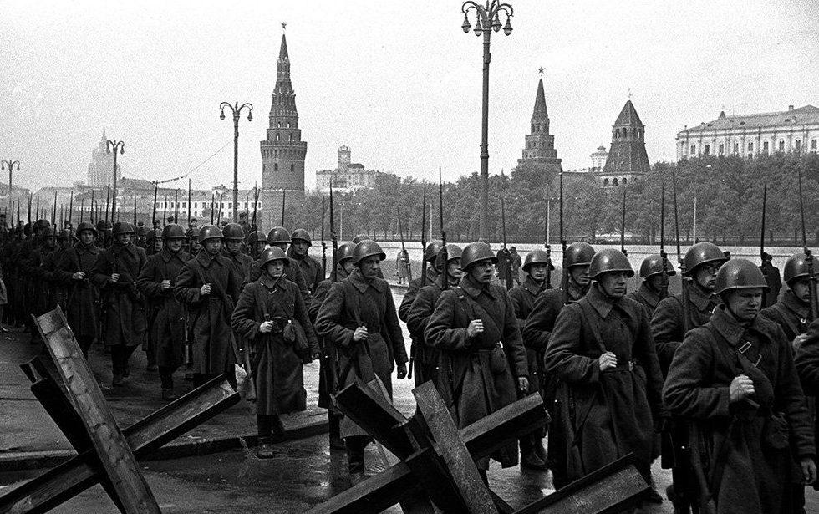
Система ПВО Москвы к началу налетов немецкой авиации на город включала 602 боевых самолета, 1044 зенитных орудия среднего и малого калибров, 336 счетверенных пулеметов, 618 зенитных прожекторов, свыше 600 постов воздушного наблюдения, оповещения и связи, а также 124 аэростата заграждения.
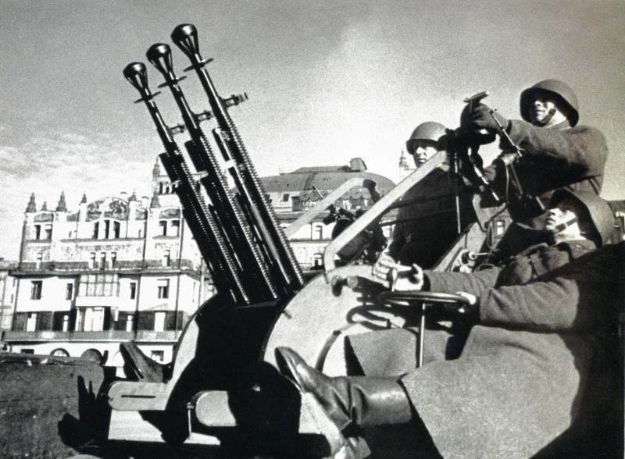

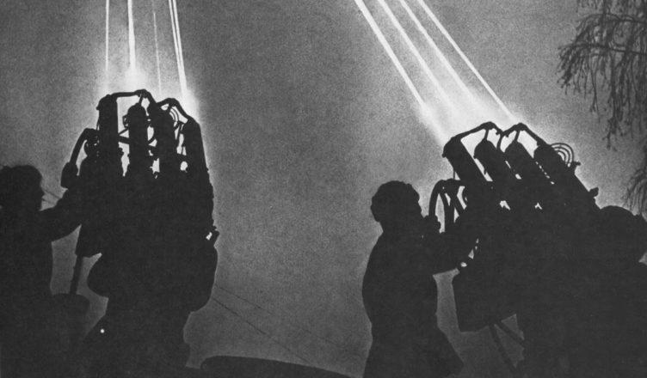
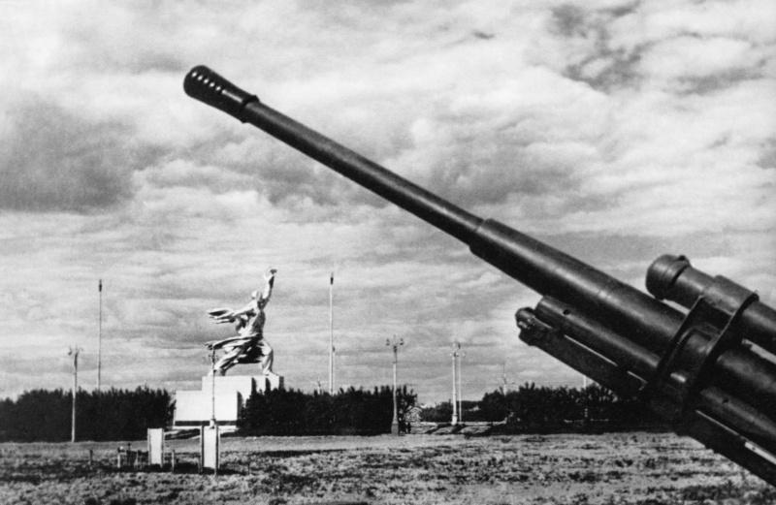

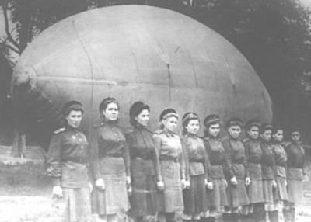
Аэростатная команда в годы Великой Отечественной войны

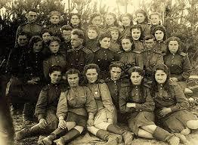

Маршал Советского Союза Георгий Константинович Жуков в своих знаменитых «Воспоминаниях и размышлениях» отмечал, что аэростатов к началу обороны столицы имелось в два раза меньше расчётного. А надежная защита неба потребовала еще большего увеличения их количества - за один раз по всей системе обороны Москвы приходилось поднимать в воздух одновременно около 300 аэростатов.
Первую воздушную атаку на столицу фашисты предприняли 22 июля 1941 г. Их самолеты были вычислены еще на дистанции 200 км. Все войска находились в состоянии боевой готовности, а аэростаты заграждения оперативно поднялись для обороны. На подступах активно работали зенитчики в тандеме с истребителями. В штурме участвовало порядка 220 вражеских самолетов. Они действовали на различных высотах с 20-минутным интервалом. В сражениях было ликвидировано 20 бомбардировщиков. К городу прошли только единицы. В этом огромная заслуга аэростатов заграждения. По окончании 1941 года на страже Москвы действовало 300 постов. Через два года численность постов заграждения увеличилась почти в полтора раза и достигла 440 постов. Они оказывали мощное сопротивление, поэтому с апреля 1942 года вражеской авиации из-за огромных потерь пришлось прекратить атаки на Москву. Но до самого дня Победы ПВО города Москвы работала в полной боеготовности. За всю Великую Отечественную войну столичная система ПВО уничтожила 1 305 вражеских самолетов.
Столкнувшись с сильной ПВО Москвы и неся большие потери, немецко-фашистская авиация вынуждена была в апреле 1942 года полностью прекратить налеты на столицу СССР. Однако ПВО оставалось в боевой готовности, а аэростаты по ночам находились в воздухе в режиме ожидания.

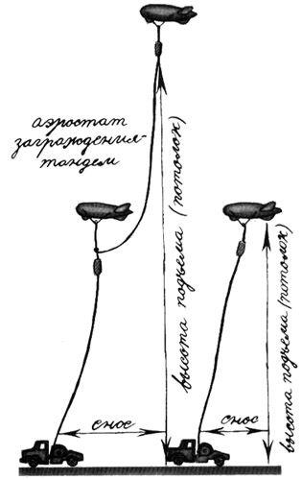
Тандем аэростатов заграждения и одиночный аэростат.
Мины крепились под каждым аэростатом.
При столкновении самолёта с тросом от удара срабатывал закреплённый под аэростатом инерционный механизм. Аэростат отсоединялся, а на конце троса открывался тормозной парашют, который, создавая тягу, вдавливал трос в крыло самолёта. Вследствие чего, закреплённая на конце троса мина подтягивалась к самолёту и взрывалась при столкновении. Если трос не разрезал крыло самолёта, его подрывала мина.

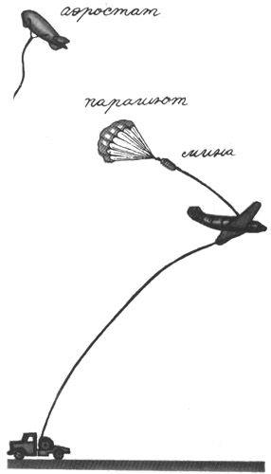

Первые аэростаты заграждения поднялись над Ленинградом в ночь с 23 на 24 июня 1941 года. Первую массированную атаку на Ленинград «Юнкерсы-88» предприняли в ночь на 23 июля. Самолёты шли на высоте более 5 километров, исключавшей прицельное бомбометание. Зенитная артиллерия Балтийского флота сбила 4 самолёта. 8 сентября 1941 года на Ленинград было сброшено 6327 зажигательных бомб, вызвавших 178 пожаров. 19 сентября в 6 атаках на Ленинград принимало участие в общей численности 264 самолёта. Фашисты бомбили Ленинград фугасными, осколочными и зажигательными бомбами. Для психологической обработки с самолётов вниз летели пустые бочки и листы железа, падавшие с оглушительным воем.

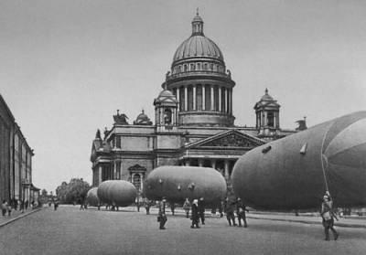

Аэростаты заграждения наносили авиации противника существенный урон. Кроме этого, они препятствовали вражеским лётчикам выполнять данные им задания. Поэтому, с первых месяцев войны немецкая авиация вела охоту на аэростаты. Истребители «Ме-109» двигались вдоль линии заграждения аэростатов и вели по ним прицельный огонь зажигательными снарядами. Водород в аэростатах воспламенялся и метафора «небо в огне» становилась очевидной. Советские зенитчик устраивали засады и сбивали «охотников за аэростатами». Безнаказанное уничтожение аэростатов прекратилось.
Кольцо блокады вокруг Ленинграда сомкнулось 8 сентября 1941 года. Зимой начался голод. Аэростатчики – рядовые, сержанты и офицеры, проявили в условиях блокады большое мужество. В блокадную зиму 1941-1942 годов, получая 125 граммов хлеба и 75 граммов сухарей, бойцы постов аэростатного заграждения обеспечивали подъём аэростатов, доставляли водород на позиции и охраняли посты. От недоедания, холода, тяжёлой работы и нехватки времени на отдых опухали лица, руки, ноги, отказывали силы. Не хватало водорода для аэростатов и топлива для автомобилей.
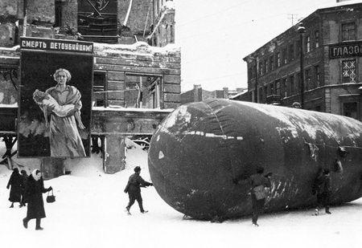
Самые тяжёлые бомбёжки Ленинграда происходили зимой 1941 и весной 1942 годов. Постам аэростатного заграждения постоянно приходилось быть в боевой готовности. Не сумев захватить Ленинград с ходу летом 1941 года, фашистское командование группы войск «Север» провело в апреле 1942 года операцию «Ледовый удар» («Айштос»), задачей которой было уничтожение кораблей Балтийского флота, вмёрзших в лёд в Финском заливе и на Неве. 4 апреля 1942 года 100 немецких бомбардировщиков, под прикрытием истребителей, совершили в дневное время дерзкий и неожиданный налёт на Ленинград. Советские истребители и зенитчики успели вступить в бой и частично рассеять армаду фашистских самолётов. Но 58 бомбардировщиков прорвались в воздушное пространство над Ленинградом, пролетая на малой высоте. Через несколько минут в разных частях Ленинграда поднялись десятки аэростатов, которые сковали маневр противника, вынудили немецкие самолёты набирать высоту и сбросить бомбы без прицеливания. При этом фашистские самолёты попали под плотный огонь советской зенитной артиллерии, которая поддержала своим огнём наши истребители. Боевые советские корабли, стоявшие на рейде, почти не пострадали. Операция «Айштос» провалилась. Потери фашистской авиации составили 35 самолётов (25 сбитых и 10 подбитых) из 58, прорвавшихся к Ленинграду.
Зима 1942-1943 годов принесла две важные победы над врагом: разгром фашистов в Сталинградской битве и прорыв блокады Ленинграда. В небе Ленинграда на защите города посты аэростатного заграждения проработали более миллиона аэростато-часов. Но война продолжалась. Полное освобождение Ленинграда от блокады придёт в январе 1944 года.
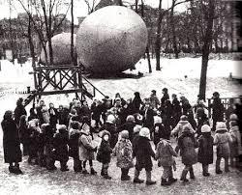

Аэростатам заграждения отводилась большая роль в случае затяжной обороны больших городов, когда противник активно использовал авиацию. Таким образом, аэростаты заграждения сыграли большую роль в первые периоды Великой Отечественной войны, при обороне Москвы, Ленинграда, Сталинграда.
Решающую роль в борьбе с вражескими самолетами сыграла истребительная авиация, зенитная артиллерия. Но и аэростаты сыграли свою роль, хотя и "второго плана". Изобретаемые нападающей стороной многочисленные способы борьбы с аэростатами заграждения подтверждают, насколько эффективен был этот способ защиты воздушного пространства.
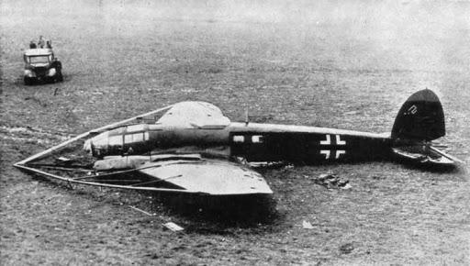

Во время Великой Отечественной войны активно применялись аэростаты артиллерийского наблюдения. Всего частями аэростатов наблюдения произведено 19985 подъемов общей продолжительностью 20126 часов. При этом разведано 4617 артбатарей, 155 танковых колонн, 506 скоплений пехоты. В результате 2696 корректировок уничтожено и подавлено 1716 артбатарей, рассеяно и частично уничтожено 103 скопления пехоты и танков. Противником сожжено в воздухе 110 наших аэростатов наблюдения. Аэростат артиллерийского наблюдения состоял из оболочки (двухслойная прорезиненная материя с алюминированным покрытием), наполняемой водородом, такелажа и сплетенной из ивовых прутьев гондолы для двух наблюдателей. Поднимался и опускался аэростат на тросе с помощью лебедки, установленной на автомобиле. Боевая работа велась в основном ночью. Для маскировки и обмана противника устраивались ложные биваки.
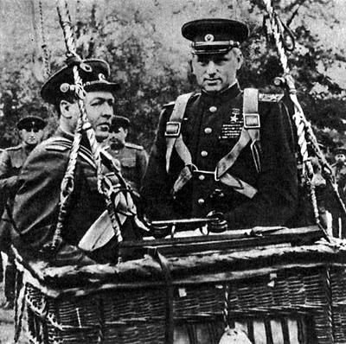

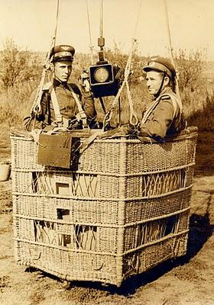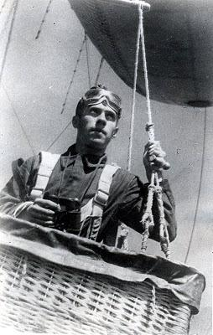
Борясь с аэростатами, противник применял бризантные гранаты. Взрываясь, они нередко перебивали трос, и аэростат вместе с наблюдателем уходил в свободный полет.
В наступлении боевые порядки аэростатчиков находились в 3-4 км от переднего края противника. Огромные эллипсоиды круглые сутки висели в воздухе, и уже одно это сковывало, по признанию пленных, действия артиллерии немцев. Они выделяли самолеты специально для борьбы с аэростатами. Не однажды воздухоплаватели горели в воздухе, когда содержимое оболочки - водород - вспыхивало факелом, выбрасывались с парашютом. Но воинам-воздухоплавателям угрожала опасность не только с воздуха - подвергались позиции и налетам диверсионных групп, артобстрелам.
Как правило, перед наступлением на направлении главного удара подъемы аэростатов в целях секретности не производились. Но однажды советское командование было вынуждено пренебречь мерами маскировки - в районе Сандомира появилось дальнобойное орудие «Берта». Оно находилось на железнодорожной платформе и после выстрела меняло позицию. Аэростатчики получили задачу вести наблюдение на участке железной дороги Цмелюв - Якубовице. Немцев подвел их педантизм: они производили по нескольку выстрелов утром и вечером, причем в одни и те же часы. Наблюдатели, поднявшись в воздух с опережением «графика», передали точные координаты 40-й пушечной бригаде.
В начале 1945 года, наблюдая за портами Клайпеда и Лиепая, воздухоплаватели не позволили немцам вывезти из Литвы и Латвии награбленные ценности. А 22 марта 1945 года «Красная звезда» писала: «В боях по уничтожению восточно-прусской группировки юго-западнее Кенигсберга большую помощь наземным частям оказывают аэростаты воздушного наблюдения». Большое значение такой помощи придавал маршал Г. К. Жуков. Вот выдержка из его донесения в Ставку: «...Чтобы зря не сыпать снаряды и мины, фронту необходимо срочно придать воздухоплавательный аэростатный отряд...»
Ещё одно интересное использование воздухоплавательной техники - выброска десанта.
В апреле 1942 года был сформирован 1-й отдельный воздухоплавательный дивизион ВДВ. Интенсивность выброски с одного аэростата достигала 2278 человек в сутки. Всего за годы войны, по данным Центрального архива МО, было совершено 549152 прыжка с аэростата, каждый из которых обходился в десятки раз дешевле. Трудно подсчитать, сколько транспортных самолетов было высвобождено для выполнения боевых задач.
В заключение стоит упомянуть и о других вариантах использования воздухоплавательной техники. Очень показательна в этом плане работа дирижабля «Победа» в 1945 году. Его откомандировали в славный город Севастополь, где он помогал морякам обнаруживать в Чёрном море мины и затонувшие корабли.
Благодаря самоотверженности и героизму наших дедов и прадедов в борьбе с нацистскими захватчиками, наши поколения могут наслаждаться воздухоплаванием в мирном небе.

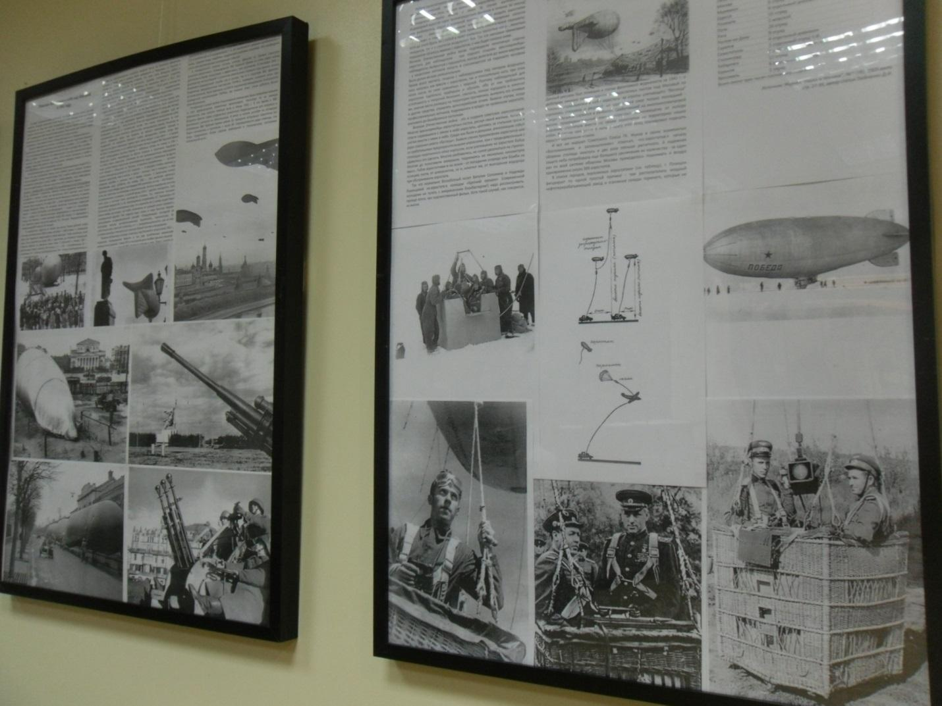

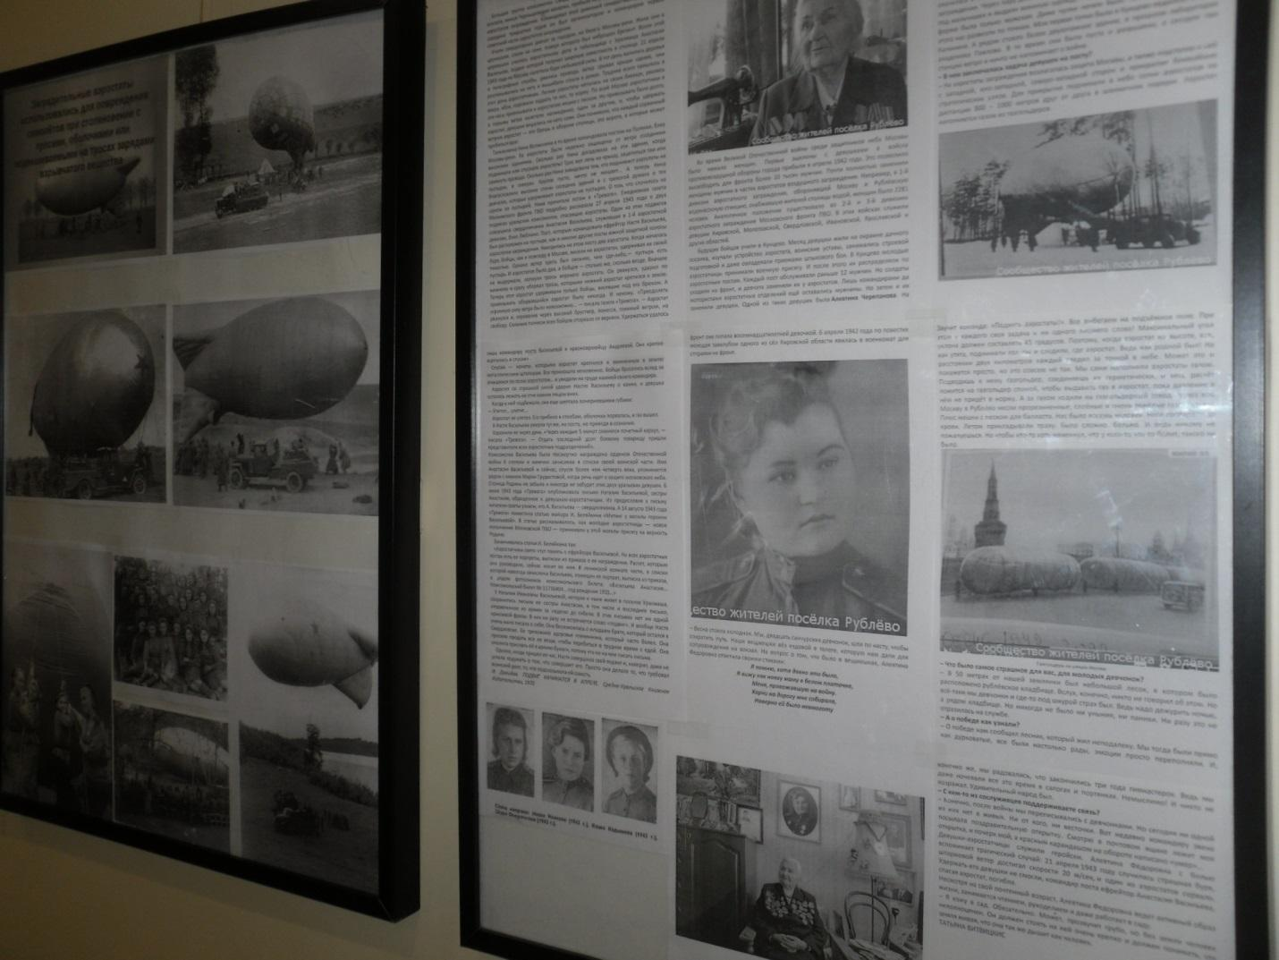
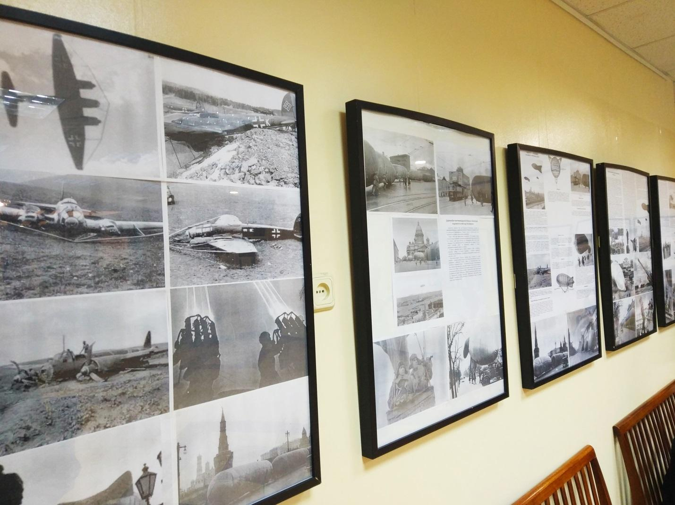

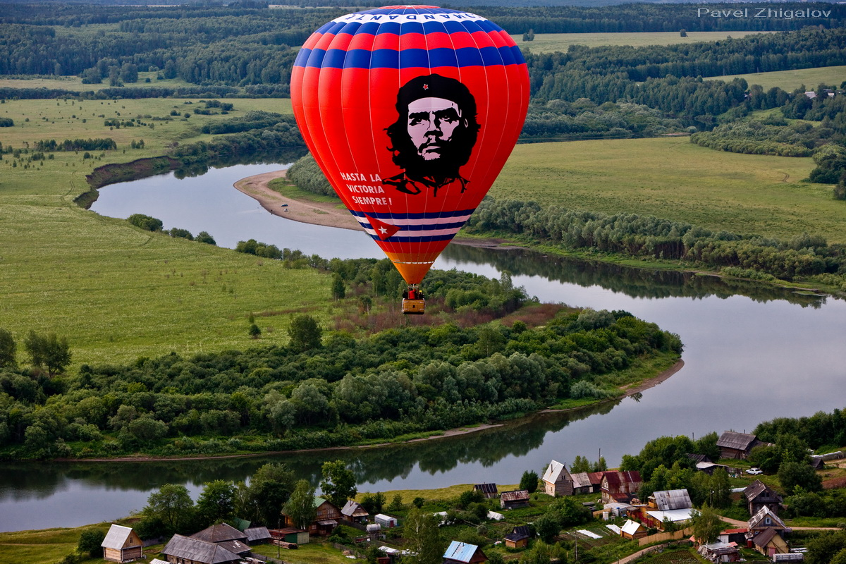

Николай Мануйлов 20 марта 2020 года

